Сочинение про родник

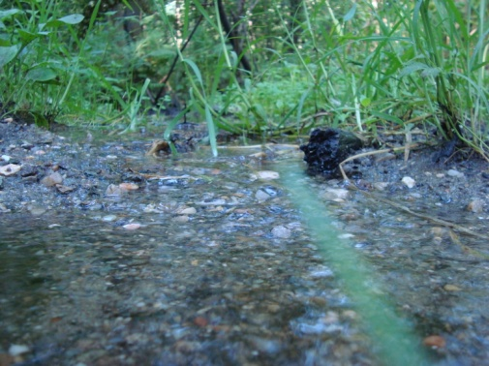 На карте города Асбеста есть речка с необычным названием Золотой ключик. Мы решили узнать, почему она так называется. Нам помог в этом краевед нашего города Копырин Александр Леонидович. По сведениям Александра Леонидовича речке дал название родник. Вот его история.

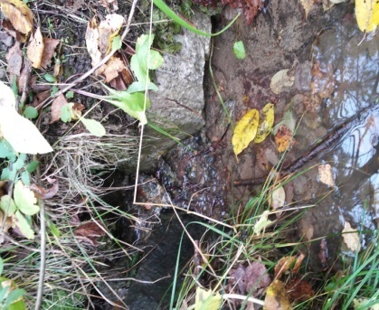 Много лет тому назад, в 19 веке, крестьяне Белоярского уезда в поисках золота остановились у родника на правом берегу реки Большой Рефт. На реке Шамейке уже в то время добывали золото. Крестьяне расположились на ночлег поздно вечером, а утром увидели, что камни, которыми был выложен родник, блестят на солнце. Внимательно рассмотрев камни, они поняли, что перед ними золотые слитки. Слухи о найденных слитках быстро распространились, и народ потянулся к роднику. С этого момента спокойная жизнь родника закончилась: люди перестали брать из него воду, перекопали территорию вокруг родника и сток на глубину 3 метра до самого Рефта, но золота больше не нашли. Родник, который поил зверей и людей чистой водой, исчез на долгие годы. Но жажда жизни и сила природы победили: в начале 20 века родник возродился снова и речку, которой он дал начало, назвали Золотой ключик.

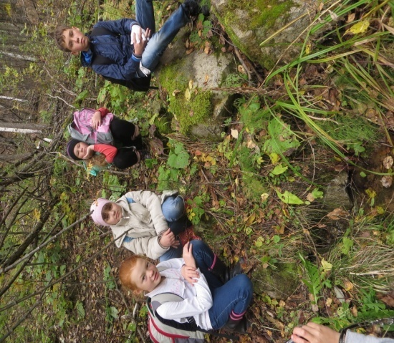 В 1965 году роднику выпало ещё одно испытание. Недалеко от него обнаружили редкоземельные ископаемые, и началась разработка карьера. Там, где был родник, стали ссыпать отработанную руду. Это послужило тому, что родник снова исчез. Но какова сила природы: родник снова ожил, пробился через несколько лет у подножия отвала, снова появилась речка.

Кто знает о роднике, приходит к нему за чистой ключевой водой.

Ах, как замечательно стоять, наклонясь к роднику, с наполненными ключевой водой ладонями, радоваться яркому дню, пить чистую вкусную воду.

Гаврилова Ксения, учащаяся 9а класса.